МКОУ Беловская основная школа имени Н.А. Лебедева

Урок во 2 классе по курсу «Мир вокруг нас»

Тема «Если хочешь быть здоровым» (путешествие по городу Здоровейску)

Цели урока:

-сформировать представление о здоровье как одной из главных ценностей человеческой жизни;

-выделить компоненты здоровья человека;

-познакомить детей с правилами, помогающими сохранить собственное здоровье на долгие годы.

Оборудование:

1. Карточки для проверки домашнего задания;
2. Силуэт человека, рисунки внутренних органов человека;
3. Карта-схема города Здоровейска; куклы или рисунки с изо­бражением сказочных героев: Доктор Пилюлькин, Доктор Чистюлькин, Медуница, Доктор Физкультурник, Веселый Повар, Не­знайка;
4. Плакаты «Режим дня», «Правила личной гигиены»
5. Полотенце, зубная паста и щетка, шампунь, мыло, мочалка, расческа, ложка, тарелка;
6. Рисунки с изображением продуктов: мясо, морковь, рыба, мо­локо, орехи; слова-таблички для схемы «Наши помощники в сохра­нении здоровья».

Ход урока

* 1. Организационный момент

Долгожданный дан звонок - Начинается урок.

* 1. Проверка домашнего задания

Учитель начинает урок словами: «Вчера я побывала в гостях у профессора Почемучкина и показала ему работы, которые вы вы­полнили на предыдущем уроке - силуэты человека из картона. Он передает вам огромный привет, желает успехов в дальнейшей рабо­те и предлагает выполнить следующие задания...»

Учитель раздает детям карточки с заданиями для проверки изу­ченного материала.

Карточка 1

Дети отвечают на вопросы и отмечают на карточке букву пра­вильного ответа:

* + 1. Этот орган размером немногим больше кулака непрерывно сжимается и разжимается, гонит кровь в сосуды.

а) легкие

б) желудок

г) сердце

* + 1. Этот орган заведует нашими мыслями и чувствами, следит за работой главных внутренних органов — сердце и легких. За это его называют «командным пунктом» организма.

а) печень

б) мозг

в) кишечник

1. Этот орган похож на две розовые губки. С помощью него чело­век дышит.

а) легкие

б) мозг

в) сердце

1. В этом органе выделятся кислый сок, который способен пере­варить большую часть пищи. Этот орган называют главным отделе­нием «внутренней кухни».

а) кишечник

б) желудок

в) печень

1. Этот орган похож на длинный извилистый «коридор». Пища в нем окончательно переваривается (превращается) в прозрачные растворы и впитывается в кровь.

а) желудок

б) печень

в) кишечник

(Ответы: 1в, 26, За, 46, 5в.)

Карточка 2

На карточке — силуэт тела человека.

Задание:

Подпиши названия частей тела человека, которые отно­сятся к внешнему строению. Покажи стрелочками.

Карточка 3

На карточке — силуэт тела человека с внутренними орга­нами.

Задание:

Подпиши названия внут­ренних органов человека. По­кажи стрелочками.

После того, как работа по карточкам будет окончена, можно предложить ребятам еще несколько заданий на повторение изучен­ного:

- Найдите на рисунке части тела человека и покажите их на своем теле.

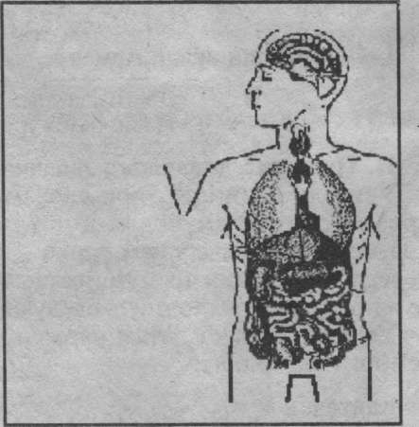

Учитель открывает створку доски, на которой прикреплен силу­эт человека. Один ученик выходит к доске, показывает части тела на силуэте человека, остальные в это время встают и показывают части тела на себе. Если ученик у доски допускает ошибки, дети его ис­правляют.

Игра «Найдите ошибку»

На доске — силуэт тела человека с внутренними органами, кото­рые прикреплены не на своих местах.

Дети рассматривают, правильно ли расположены внутренние ор­ганы на силуэте человека, находят ошибки, объясняют, где на са­мом деле должны располагаться внутренние органы, показывают на своем теле. Учитель исправляет ошибки, прикрепляет рисунки с изображением органов на нужное место.

1. Вот и выполнили мы все задания профессора Почемучкина.

ГУ. Путешествие по городу Здоровейску

Сегодня на уроке мы поговорим о том, как сохранить свое здо­ровье на долгие годы, как защитить себя от болезней, и куда пойти лечиться, если вы все-таки заболели.

1. Итак, мы отправляемся в путешествие по городу Здоровейску!

Учитель отодвигает штору на доске. Дети видят, что за ней скры­вались рисунки с изображением домов сказочных героев. Над две­рью первого домика написано «Доктор Пилюлькин»:

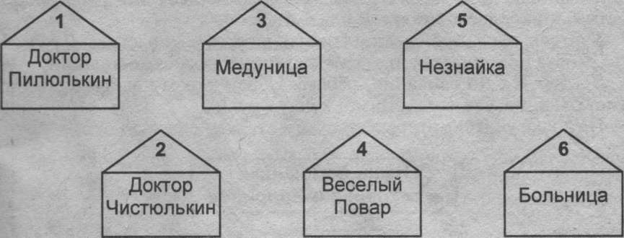

- Давайте-ка навестим доктора Пилюлькина.

Учитель стучит в дверь домика. Из домика «выходит» доктор Пи­люлькин — учитель надевает на руку куклу и озвучивает доктора из­мененным голосом.

Доктор П.: Здравствуйте, ребята! Как я рад вас видеть! А что привело вас в наш город?

Учитель: Мы хотели бы побольше узнать о том, как быть здоро­вым долгие годы, познакомиться с нашими помощниками в сохра­нении здоровья.

Доктор П.: Сохранить свое здоровье помогает режим дня. Режим — это распорядок дел, действий, которые вы совершаете в течение дня. Посмотрите на этот плакат (вывешивается плакат «Режим дня»). Я советую вам придерживаться такого распорядка (режима) дня.

151

Дети «по цепочке» читают записи на плакате:

Режим дня

|  |  |
| --- | --- |
| 7ч.—8ч. | Подъем, зарядка, утренний туалет, |
|  | завтрак; |
| 8ч,—13ч. | Занятия в школе; |
| 13ч.—14ч. | Возвращение домой, обед; |
| 14ч.—16ч. | Отдых; прогулка; магазин; |
| 16ч.—18ч. | Приготовление уроков; |
| 18ч.—19ч. | Отдых; ужин; помощь по дому; |
| 19ч,—20ч.45мин. | Чтение; игры дома; |
| 20ч.45мин,—21час. | Подготовка ко сну. |

Далее дети рассказывают о своем режиме дня.

Доктор П.: Тот режим дня, который мы прочитали на плакате примерный. Он может немного меняться. Например, вы можете прийти из школы не в 13, а в 12 часов, лечь спать не в 21, а в 22 часа, если к вам в дом пришли гости. Самое главное, чтобы в сутки вы спали не мене 8-9 часов, кушали примерно в одно и то же время 4— 5 раз в день, но никак не реже трех раз. Проводили на свежем возду­хе не меньше двух часов в день, чередовали учебу или работы с от­дыхом, по больше двигались.

Учитель: Спасибо, доктор Пилюлькин, за ваш рассказ. Я думаю, что ребята постараются придерживаться ваших рекомендаций.

Доктор П.: До свидания, ребята. Советую вам посетить доктора Чистюлькина. (Учитель снимет куклу с руки.)

На доске учитель открывает схему:

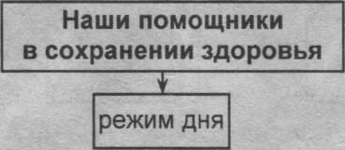

Учитель: Давайте воспользуемся советом и зайдем в гости к док­тору Чистюлькину.

Учитель стучит в дверь соседнего домика. Из домика «выходит» доктор Чистюлькин — учитель надевает на руку куклу и озвучивает доктора измененным голосом.

Доктор Ч.: Здравствуйте, здравствуйте! Как во время вы пришли ко мне. Я - доктор Чистюлькин, слежу за тем, чтобы жители наше­го города соблюдали правила личной гигиены.

- Дети, что обозначают эти слова — «личная гигиена»? (Отве­ты детей.)

Доктор Ч.: Личная — то есть каждый человек выполняет эти пра­вила. Гигиена — это те действия, выполняя которые, жители нашего города поддерживают свое тело и жилище в чистоте, и не болеют. Я слежу за тем, чтобы каждый гражданин нашего города мыл руки перед едой, правильно ухаживал за зубами, не реже одного раза в неделю мылся горячей водой, ухаживал за ногтями и волосами, со­держал в чистоте одежду и обувь, помещение, в котором живет. Но вот незадача. В моем доме живет очень непонятный щенок. (Учи­тель вывешивает на доске рисунок с изображением щенка.) Он не хочет соблюдать правила личной гигиены, постоянно путает пред­меты — какими он должен пользоваться сам, а какими мы можем пользоваться вместе. Помогите мне ребята, объяснить это щенку.

Работа выполняется в группах. Класс делится на три группы (ка­ждый ряд — это одна группа).

Учитель выдает каждой группе предметы:

Для первой группы: полотенце, зубная щетка, зубная паста.

Для второй группы: шампунь, мыло, мочалка.

Для третьей группы: расческа, ложка, тарелка.

Дети обсуждают, какие предметы у каждого человека должны быть личными, а какими могут пользоваться все члены семьи. Затем от каждой группы выходит один ученик и объясняет решение ко­манды.

Например: «Шампунем и мылом могут пользоваться все члены семьи, а мочалка должна быть у каждого».

Учитель: Доктор Чистюлькин благодарит ребят за выполненное задание и просит закончить правила личной гигиены.

На доску вывешивается плакат «Правила гигиены»:

1. Чистить зубы надо два раза в день: ... (утром и вечером)
2. Перед едой нужно обязательно ... (мыть руки)
3. Во время еды нельзя ... (разговаривать с набитым ртом)
4. Никогда не ешь немытые ... (овощи и фрукты)
5. Свет при письме должен подать ... (слева)

Дети коллективно заканчивают предложения, предлагают свои правила личной гигиены, объясняют щенку необходимость выпол­нения данных правил.

Например: «Во время еды нельзя разговаривать с набитым ртом потому что, во-первых, можно подавиться, во-вторых, это просто невежливо по отношению к другим людям».

Выполнив упражнение, дети прощаются с доктором Чистюлькиным, он благодарит их за помощь и советует зайти к Медунице, которая может рассказать много интересного.

Учитель: Давайте узнаем, как поживает Медуница.

Учитель стучит в дверь соседнего домика. Из него «выходит» Медуница — учитель надевает на руку куклу и озвучивает ее изме­ненным голосом.

Медуница: Здравствуйте, ребята! Мне очень приятно, что вы не обошли мой домик стороной.

Учитель: Мы побывали у доктора Чистюлькина, он познакомил нас с правилами личной гигиены. Может быть, ты продолжишь рассказ об этом?

Медуница: Хорошо. О чем хочу вам рассказать, вы узнаете из за­гадки:

Когда мы едим - Они работают, Когда не едим - Они отдыхают. Не будем их чистить — Они заболеют. (Зубы)

Медуница: Какие зубы лучше: здоровые или больные? Почему? (Ответы детей.)

Медуница (подводит итоги): Здоровые зубы прекрасно измель­чают пищу во рту. Больные зубы делают это гораздо хуже. Плохо пережеванная пища переваривается с трудом. Желудок над такой пищей трудится в несколько раз дольше, а значит, меньше отдыхает и начинает болеть. Поэтому пищу надо пережевывать не спеша, тщательно. Не забывайте мудрую народную поговорку: «Кто долго жует, тот долго живет». Здоровые зубы помогают нам правильно и красиво говорить, украшают лицо человека. Как же сохранить зубы здоровыми? Что вы об это знаете? (Ответы детей.)

Медуница (подводит итоги): Чистить зубы надо 2 раза в день: ут­ром и вечером. Верхние зубы надо чистить движениями сверху вниз, нижние — снизу вверх.

- Почему? (Чтобы частички пищи не задерживались между зубами.)

Медуница: Зубы нужно чистить с наружной и внутренней сторо­ны, тщательно обрабатывать жевательную поверхность. Пользуй­тесь только своей зубной щеткой. После еды всегда полощите рот кипяченой водой. Не грызите зубами орехи, сахар, твердые конфе­ты. После горячей пищи не пейте сразу холодную воду, и наоборот, после холодного мороженного не пейте чай, иначе на зубах могут появиться трещины, и они заболят. Не ковыряйте в зубах острыми предметами. Не менее двух раз в год проверяйте состояние зубов у врача.

Учитель: Спасибо, Медуница, за твой рассказ. Я думаю, что ре­бята хорошо запомнили все правила, и будут обязательно выпол­нять их.

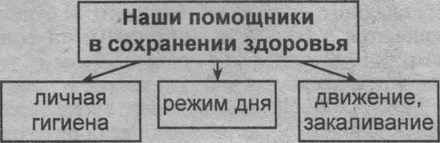

Медуница: До свидания! Приятно было с вами познакомиться. Советую вам посетить Веселого Повара, который знает еще один секрет сохранения здоровья.

По ходу урока учитель открывает на доске схему

По дороге к Веселому Повару дети встречают Доктора Физкуль­турника.

Дети: Здравствуйте! Мы идем к Веселому Повару, чтобы узнать еще один секрет сохранения здоровья.

Доктор Ф.: И я могу вам рассказать, как сберечь здоровье. Ду­маете, почему меня прозвали Физкультурником? (Ответы детей.)

Доктор Ф.: Я очень люблю физкультуру. Ведь еще один наш по­мощник в сохранении здоровья — это движение.

Доктор Ф.: Я слежу за тем, чтобы жители нашего города каждый день выполняли зарядку, больше ходили пешком, играли в подвиж­ные игры, не пропускали без причины уроки физкультуры, ката­лись на коньках и лыжах. Все эти занятия укрепляют здоровье чело­века, делают его ловким, сильным, быстрым, выносливым. А сейчас я вам предлагаю выполнить физкультминутку:

Вот мы руки развели,

Словно удивились,

И друг другу до земли

в пояс поклонились.

**(Наклонились, выпрямились)**

Ниже, дети, не ленитесь,

Поклонитесь, улыбнитесь.

**(Выдох, вдох)**

Мы ладонь к глазам приставим,

Ноги крепкие расставим.

Поворачиваясь вправо,

Оглядимся величаво.

И налево надо тоже

поглядеть из-под ладошек.

И — направо! И еще

через левое плечо!

Учитель: Как мы хорошо подвигались! Спасибо тебе Доктор Физкультурник!

Доктор Ф.: Счастливого пути вам, ребята! Ступайте прямиком к Веселому Повару. (Дети прощаются.)

Учитель стучит в дверь домика Веселого Повара.

В.П.: Здравствуйте, здравствуйте, рад вас видеть! (Дети здорова­ются.) Зачем пожаловали?

Ученики: Хотим, чтобы ты рассказал о том, как сохранить свое здоровье надолго.

В.П.: С удовольствием это сделаю. Вы думаете, почему я такой здоровый и веселый? (Ответы детей.) Я правильно питаюсь.

1. Что значит «правильное питание»*? (Ответы детей.)*

В.П. (подводит итог): Правильное питание — это разнообразное питание. Для жизни человеку необходимы питательные вещества, которые находятся в разных продуктах питания. Есть лучше всего одно и то же время.

1. Сколько раз в день желательно есть? (Желательно 4—5 раз в день, но никак не меньше трех раз.)
2. .П.: Если есть возможность, старайтесь больше употреблять овощей и фруктов, пейте молоко и кефир, ешьте творог, поменьше употребляйте сладкого, жирного и соленого. И будете здоровы!
3. Дети прощаются с Веселым Поваром, и он советуют навесить Незнайку, которого не видел уже несколько дней.
4. Учитель стучит в дверь домика Незнайки.
5. Учитель: Здравствуй, Незнайка, что-то ты не весел.
6. Незнайка: Я заболел. У меня насморк, болит горло, краснеют и слезятся глаза.
7. Учитель: Чем же Незнайка болен? (Дети высказывают свое мне­ние.) Чтобы определить, кто прав, поработаем с учебником.
8. Далее работа ведется в группах (каждый ряд — одна группа).
9. Каждая группа получает карточку с заданиями:
10. Для первой группы
11. Прочитайте в учебнике текст «О простуде» (стр. 14—15) и выпол­ните задания:
12. а) Перечислите признаки простуды;
13. б) Какие правила нужно выполнять, чтобы не простудиться?
14. в) Что делать, если все-таки заболел?
15. Для второй группы
16. Прочитайте текст «О гриппе» (стр. 15) и выполните задания:
17. а) Что вызывает эту болезнь? Что такое эпидемия гриппа?
18. б) Перечислите признаки гриппа;
19. в) Какие правила нужно выполнять, если заболел гриппом?
20. Для третьей группы
21. Прочитайте текст «О болях в животе» (стр. 16) и выполните зада­ния:
22. а) Почему может заболеть живот?
23. б) Составьте правила: как предупредить боли в животе.
24. Дети выполняют задания. Затем от каждой группы выходят по два ученика и защищают работу команды.
25. Делается вывод, что Незнайка простудился, и ему нужно отпра­виться в больницу или поликлинику к доктору. Дети объясняют Не­знайке, что такое «больница», «поликлиника».
26. Учитель: В больнице очень много разных врачей. К какому док­тору должен обратиться Незнайка? (Ученики высказывают свои предположения.)
27. Учитель: Он должен обратиться к педиатру. (Дети хором прого­варивают это слово.) Это врач, который лечит детей от простуды и некоторых других внутренних болезней.
28. Учитель «провожает» Незнайку в больницу.
29. - А какие еще специальности врачей вы знаете? (Дети назы­вают специальности врачей, хором проговаривают назва­ния, объясняют, что эти врачи лечат.)

На доске окончательно получается следующая схема:

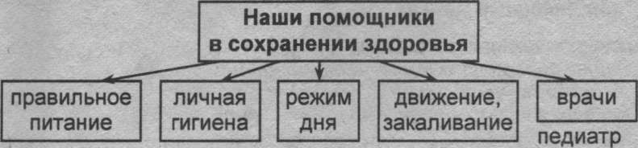

Дети делают вывод:

Если ты заболел, нужно немедленно обратиться к врачу. Врач подскажет, что делать, чтобы выздороветь.

IV. Закрепление изученного материала

Учитель: Вот и подошло к концу наше путешествие по городу Здоровейску. Чему вы научились на уроке? Что нового узнали?

1. Назовите помощников в сохранении здоровья. (Режим дня, личная гигиена, правильное питание, движение, врачи.)
2. Что такое режим дня? Что нужно учитывать при состав­лении собственного распорядка дня?
3. Что такое личная гигиена? Какие предметы должны быть у человека личными, а какие могут быть общими?
4. Назовите правила личной гигиены.
5. Как ухаживать за зубами?
6. Что такое правильное питание?
7. Почему человеку нужно двигаться, заниматься физкультурой?
8. Что делать, если вы все-таки заболели?

Домашнее задание

Прочитать в учебнике текст на стр. 10—17, уметь рассказывать; ответить на вопросы, выполнить задания к тексту.